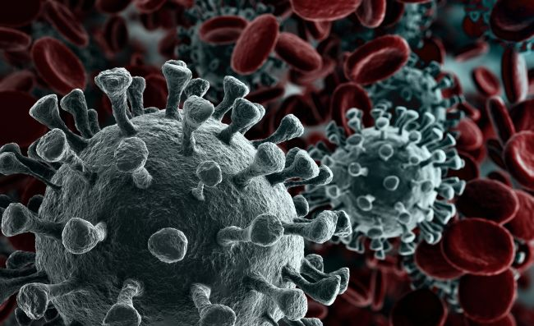  ESCOLA BÁSICA DE garapôa  Setembro 2020 | PLANO DE CONTINGÊNCIA PARA A INFEÇÃO PELO NOVO CORONAVÍRUS  ADENDA

ÍNDICE
INTRODUÇÃO 3
- PROCEDIMENTOS PRÉVIOS À ABERTURA DAS INSTALAÇÕES 3
- PROCEDIMENTOS A ADOTAR NO RECINTE ESCOLAR 3
- ACESSO À ESCOLA E CIRCULAÇÃO DO ESPAÇO ESCOLAR 4
- ORGANIZAÇÃO DO ESPAÇO 5
- HORÁRIO E ORGANIZAÇÃO DAS ATIVIDADES 7
5.1 PRÉ-ESCOLAR 7
5.2 1.º CICLO 7
5.3 AAAF/CAF 7
6. NORMAS DE PREVENÇÃO DO RISCO DE CONTAMINAÇÃO 8
6.1 USO DE MÁSCARA E OUTRO EPI 8
6.2 VESTUÁRIO E CALÇADO 9
6.3 HIGIENIZAÇÃO DAS MÃOS 9
6.4 CUIDADOS NAS ROTINAS COM AS CRIANÇAS E EM ESPAÇOS COMUNS 9
7. LIMPEZA E HIGIENIZAÇÃO DE MATERIAIS E ESPAÇOS 11
7.1 Técnicas de limpeza 11
7.2 produtos e materiais de limpeza e higienização 11
7.3 Frequência de limpeza e desinfeção 11
8. GESTÃO DE CASO DE INFEÇÃO POR COVID-19 12
8.1 Medidas de isolamento 12
8.2 Identificação de um caso suspeito 12
8.3 Procedimentos específicos perante um caso suspeito de COVID-19 12
8.4 Procedimentos na situação de caso confirmado fora do estabelecimento 12
8.5 Medidas a adotar em caso confirmado 12
9. EQUIPA OPERATIVA 13
ANEXOS 15

INTRODUÇÃO
O presente documento em formato de adenda ressalva o plano de contingência existente e expõe o conjunto de orientações a ser seguidas pelas famílias e profissionais dos estabelecimentos do AEC, no âmbito da pandemia do COVID-19 relativamente à reabertura da E B de Garapôa. A par do plano de contingência geral do AEC, este documento, assenta na informação elaborada pela Direção Geral de Saúde.
Este documento deve ser do conhecimento de toda a comunidade para que possa resultar a sua implementação e serem garantidas as condições de segurança e saúde, no âmbito da pandemia do COVID-19.

- PROCEDIMENTOS PRÉVIOS À REABERTURA DAS INSTALAÇÕES
Com vista a assegurar as condições necessárias à abertura da EB de Garapôa, serão efetuados os seguintes procedimentos:
- Limpeza e desinfeção geral das instalações (em conformidade com a orientação 014/2020 da DGS);
- A atualização dos contactos de emergência das crianças ou alunos e do fluxo de informação aos Encarregados de Educação;
- Criação de espaços “sujos”:
- colocação de armário no espaço exterior, junto ao tapete desinfetante coberto para colocar calçado e de uma caixa plástica com tampa para colocar a roupa suja, caso exista (JI).
- Armários com prateleiras identificadas, colocado do lado esquerdo da entrada, para colocação dos sapatos de interior, das crianças do Pré-escolar;
- Cabides individuais para mudas de roupa;
- Colocação na sala de atividades de caixotes para depósito de sujos.
- Cacifos individuais para depósito da roupa e calçado das Assistentes Operacionais (AO).
- Definição de circuitos de entrada e de saída, bem como de acesso às salas:

Entrada da escola →tapete normal (limpeza superficial dos sapatos)→tapete desinfetante (desinfeção do calçado de exterior)→descalçam os sapatos de exterior e calçam os do estabelecimento→cacifos (vestem a bata)→sala de atividades (JI).

2. PROCEDIMENTOS A ADOTAR NO RECINTO ESCOLAR
- Colocação de dispensador de solução antisséptica de base alcoólica (SABA) para desinfetar as mãos à entrada do recinto escolar e nas salas;
- Aprovisionamento de material para os procedimentos adequados de limpeza e desinfeção dos espaços e dos materiais;
- Aprovisionamento de equipamentos de proteção individual, nomeadamente máscaras e luvas;
- Reorganização dos espaços e das salas de atividades, tendo em vista a prevenção de risco de contaminação, nomeadamente:
- Retirada de alguns materiais informativos e pedagógicos ou trabalhos dos alunos afixados;
- Retirada de todos os tapetes e superfícies em tecido de difícil manutenção;
- Reduzir os jogos do espaço de “casinha das bonecas”, nomeadamente das imitações de alimentos, talheres, pratos e copos (JI)
- Retirada de todo o material de expressão plástica (lápis e canetas) de partilha e concentração em caixas individuais, identificadas, já em uso pelos grupos de sala (JI).
- Reorganização do espaço de mesas de trabalho, colocando apenas lugares viáveis com a distância de segurança, preferencialmente não de frente uns para os outros.

- ACESSO À ESCOLA E CIRCULAÇÃO NO ESPAÇO ESCOLAR
Equipamento e material necessários
As crianças devem trazer para a escola:
- duas mudas de roupa para o pré-escolar e uma muda de roupa para o 1º ciclo, acondicionada num saco plástico que permanecerão no estabelecimento;
- calçado para uso exclusivo no estabelecimento para o pré-escolar;
- bata obrigatória para uso semanal Pré-escolar e AAAF;
- lanche diário acondicionado em saco ou lancheira própria.
- garrafa de água identificada.

No Pré-escolar está vedado o uso de mochila ou brinquedos.
No estabelecimento está interdito o uso brinquedos e outros objetos não necessários vindos do exterior.

Procedimentos à entrada
- A entrada faz-se pelo portão/porta principal dos respetivos edifícios;
- A circulação no espaço escolar é vedada a todos os elementos estranhos ao serviço;
- Não são permitidos o acesso e a circulação no espaço escolar sem a respetiva máscara, devidamente colocada.
- As crianças do Pré-escolar e 1ºciclo não estão obrigadas a usar máscaras e viseiras (Artigo nº13-B, alínea 1, Decreto-lei nº 20/2020).
- Cada criança apenas pode ser acompanhada por um adulto (quer à entrada, quer à saída). Não é permitida a entrada do acompanhante na escola.
- Enquanto esperam a entrega ou recolha das crianças, deve ser mantido um distanciamento de 2 metros entre famílias.
- A entrada e recolha deverá ser efetuada de um modo breve por forma a evitar aglomerações.
- O contacto direto entre profissionais do estabelecimento e responsáveis das crianças deve ser evitado.
Rastreio de sintomas à chegada
As crianças com sinais ou sintomas sugestivos de COVID-19 não se devem apresentar no estabelecimento. Quem tiver sintomas deve contactar a Linha SNS24 (808 242424) ou outras linhas telefónicas criadas especificamente para o efeito e proceder de acordo com as indicações fornecidas pelos profissionais de saúde.
À chegada deve ser questionada a presença de febre, tosse, dificuldade respiratória ou diarreia nas crianças e funcionários. Caso apresente algum dos sintomas deve ir para casa. Deve ser medida pelo funcionário destacado a temperatura corporal, sem registo.

Procedimentos posteriores à entrada
Após a receção da criança na escola, a assistente operacional/funcionária, assegura-se que a mesma:
- Higieniza as mãos;
- Troca de calçado e veste a bata (os sapatos calçados de casa ficarão à entrada da escola, na zona de sujos) para o pré-escolar;
- Passa pelo tapete de higienização.

- ORGANIZAÇÃO DO ESPAÇO
- Os grupos de crianças (crianças em idade pré-escolar e crianças em idade escolar) estão afetos aos funcionários destacados para o de funcionamento das AAAF/CAF no período de prolongamento da manhã e da tarde, ao educador de grupo e professor titular de turma e respetivas AO, nos períodos letivos e não letivos. Durante o funcionamento das AEC, as crianças do 1ºciclo estão afetas aos técnicos das respetivas AEC.
- São atribuídas duas salas para funcionamento do pré-escolar, quatro para o 1ºciclo, uma sala para a AAAF (no JI) e uma sala para a CAF (no 1º ciclo).
- A cada grupo de crianças das AAAF/CAF está estritamente afeto uma funcionária no JI e outra no 1º ciclo. Na hora do almoço estarão 4 funcionárias com os dois grupos (JI e 1º ciclo) entre as 12h00 e as 15h00.
- As assistentes operacionais apoiarão os dois grupos, sempre que seja necessário.
- A cada grupo de crianças é atribuída uma sala, de forma a evitar, ao máximo, o contacto entre pessoas de grupos diferentes. Deve ser definido um circuito de circulação interna, permitindo uma melhor orientação espacial de crianças e adultos e, ao mesmo tempo, uma higienização mais eficaz do espaço e dos equipamentos.

  - Na planificação das atividades do Pré-escolar deve considerar-se o seguinte:

- As atividades diárias por turma devem ser reestruturadas para diminuir o contacto físico: deve ser maximizado o distanciamento físico entre as crianças quando estão em mesas, sem comprometer o normal funcionamento das atividades lúdico pedagógicas;
- Devem ser criados, sempre que possível, circuitos que impeçam que os dois grupos de crianças se cruzem nas diferentes atividades realizadas ao longo do dia;
- Devem ser privilegiadas as atividades que decorram no exterior (pátios, logradouros, jardins), em regime rotativo dos grupos (deve ser organizada uma escala de utilização);
- Promover atividades como a leitura de histórias em círculo alargado ou em fila;
- Privilegiar a utilização das tecnologias de modo diversificado com diferentes funções, como recolha de informação, registo, comunicação, etc., com recurso à projeção, por exemplo, de visitas virtuais a museus, parques, palácios, audição de concertos de música, visualização de peças de teatro e documentários sobre assuntos que lhes interessem;
- Utilizar preferencialmente materiais pedagógicos que possam ser lavados e desinfetados em máquina de lavar a louça/roupa;
- Os materiais não devem ser partilhados entre grupos de crianças, exceto se forem lavados e higienizados antes de serem transferidos de um grupo para outro. Os materiais que possam estar contaminados por secreções ou produtos orgânicos devem ser colocados na área de sujos até que sejam limpos.
- Dar a conhecer às crianças as novas regras de convivência social, levando-as a compreender a importância das novas formas de interação entre pares e com os adultos. É importante prestar atenção às suas dúvidas e angústias, tranquilizando-as e ajudando-as a compreender a importância do cumprimento destas novas regras, para a segurança e bem-estar de todos.
- Conversar com as crianças acerca das alterações das suas rotinas e ouvir as suas opiniões e sugestões.
- Realizar o registo das novas regras de segurança e com as crianças elaborar cartazes, panfletos, etc., afixando-os em local visível do jardim de infância e/ou da sua sala.
- Planear atividades e projetos, escutando as crianças sobre como os podem desenvolver, tendo em conta o contexto atual.

- Sempre que possível, e que tal não comprometa a segurança das crianças (portas com barreira de segurança e janelas que não estejam ao alcance), deve manter-se as janelas e/ou portas das salas abertas, de modo a permitir uma melhor circulação do ar.
  - Na planificação das atividades do 1ºciclo deve considerar-se o seguinte:
- Os alunos serão organizados em turmas, mantendo-se esta organização ao longo de todo o período de permanência na escola. As turmas do 1.º ciclo orientam-se pelo horário respetivo, 1º e 2º anos das 9h00 às 13h00, das 14h30 às 17h00 com os respetivos intervalos a saber 10h00/10h15 e 11h15/11h30 e 15h30/16h00; almoço das 13h00 às 13h30. O 3º e 4º anos das 9h30 às 13h30, das 15h00 às 17h30 com os respetivos intervalos a saber 10h30/10h45 e 11h45/12h00 e 16h00/16h30; almoço das 13h40 às 14h20.
- As aulas de cada turma decorrerão em 4 salas distintas e com lugar/secretária fixo por aluno(no caso dos 4º, 3º e 2º anos).
- Nas salas, devem ser mantidas as medidas de distanciamento, garantindo a maximização do espaço entre pessoas.
a. As mesas devem ser dispostas, sempre que possível, junto das paredes e janelas, de acordo com a estrutura física das salas;
b. As mesas devem estar dispostas, preferencialmente, com a mesma orientação, evitando uma disposição que implique ter alunos virados de frente uns para os outros;
c. Sempre que possível, deve garantir-se um distanciamento físico entre os alunos e alunos/docentes de, pelo menos, 1 metro, sem comprometer o normal funcionamento das atividades letivas.
- As atividades desportivas, bem com outras atividades que impliquem maior contacto físico, serão planificadas e adequadas às orientações das autoridades de saúde em vigor;
- No 1ºciclo os intervalos da manhã (dois) terão a duração de 15 minutos e o da tarde terá a duração de 30 minutos, devendo os alunos do 1ºciclo permanecer, em zonas específicas, do recreio devidamente assinaladas.
- Definir e identificar circuitos e procedimentos no interior da escola, que promovam o distanciamento físico, nomeadamente no percurso desde a entrada da escola até à sala de aula e nos acessos ao refeitório, recreio e casas de banho.
- Evitar a concentração de alunos nos espaços comuns da escola, nomeadamente no recreio e casas de banho;

  - Na planificação das atividades das CAF-AAAF deve considerar-se o seguinte:

- As atividades diárias em grupo devem ser reestruturadas para diminuir o contacto físico: deve ser maximizado o distanciamento físico entre as crianças quando estão em mesas, sem comprometer o normal funcionamento das atividades;
- Devem ser criados, sempre que possível, circuitos que impeçam que as crianças se cruzem nas diferentes atividades realizadas ao longo do dia;
- Devem ser privilegiadas as atividades que decorram no exterior (pátios, logradouros, jardins), em regime rotativo do grupo de crianças (deve ser organizada uma escala de utilização em função das crianças em idade pré-escolar e crianças em idade escolar);
- Promover atividades como a leitura de histórias em círculo alargado ou em fila;
- Privilegiar a utilização das tecnologias de modo diversificado com recurso à projeção, por exemplo, de visitas virtuais a museus, parques, palácios, audição de concertos de música, visualização de peças de teatro e documentários sobre assuntos que lhes interessem;
- Utilizar preferencialmente materiais pedagógicos que possam ser lavados e desinfetados em máquina de lavar a louça/roupa;
- Os materiais não devem ser partilhados entre as crianças do grupo, ou seja, entre as crianças em idade pré-escolar e crianças em idade escolar, exceto se forem lavados e higienizados antes de serem transferidos de uns para os outros. Os materiais que possam estar contaminados por secreções ou produtos orgânicos devem ser colocados na área de sujos até que sejam limpos.
- Sempre que possível, e que tal não comprometa a segurança das crianças (portas com barreira de segurança e janelas que não estejam ao alcance), deve manter-se as janelas e/ou portas das salas abertas, de modo a permitir uma melhor circulação do ar.

5. HORÁRIO E ORGANIZAÇÃO DAS ATIVIDADES

Pré-escolar grupo 2
Salas 1º CEB
Horário | Atividade | Nº de alunos
09h00-12h00 | manhã | 15
12h00-13h30 | Almoço/Pausa | 14
13h30-15h30 | Tarde | 15

Pré-escolar grupo 1
Salas 1º CEB
Horário | Atividade | Nº de alunos
09h00-12h30 | Manhã | 19
12h30-14h00 | Almoço/Pausa | 16
14h00-15h30 | Tarde | 19

1ºciclo
Salas 1º CEB (1º e 2º anos)
Horário |  | Atividade | Nº alunos
09h00-13h00 |  | Manhã | 29
13h00-14h30 |  | Almoço  Pausa | 28
14h30 -17h00 |  | Tarde | 29
AEC
14h30-15h30 e 16h00 – 17h00
17h00 -17h30 | As crianças sem CAF são supervisionadas por uma AO e um docente.

Salas 1º CEB (3º e 4º anos)
Horário | Atividade | Nº alunos
09h00-9h30 | As crianças sem CAF são supervisionadas por uma AO e um docente.
09h30-13h30 | Manhã | 40
13h30-15h00 | Almoço | 36
15h00 -17h30 | Tarde | 40
AEC
15h00- 16h00 e 16h30 – 17h30

  - Horário das componentes AAAF/CAF
Os horários da AAAF-CAF serão designados pelo promotor do serviço, de acordo com as necessidades das famílias, abrangendo o período da manhã e o período da tarde. Abrange também o serviço de almoço. Poderão voltar a funcionar as atividades de animação das AAAF-CAF.

AAAF-Pré-escolar
Horário | Atividade | Nº alunos
07h30 – 09h00 | Manhã | 12
12h00-13h30  12h30-14h00 | Almoço | 29
15h30 – 19h00 | Tarde | 26
CAF-1ºciclo
Horário | Atividade | Nº alunos
07h30 – 09h00/9h30 | Manhã | 19
13h30-15h00 | Almoço  Pausa | 64
17h30-19h00 | Tarde | 10

Será afixada tabela, com a descrição de horário de rotina de higienização dos diferentes espaços, destinados a usufruto das crianças, quer da AAAF quer da CAF.

6. NORMAS DE PREVENÇÃO DE RISCO DE CONTAMINAÇÃO

6.1 Uso de máscara e outro EPI (Equipamentos de Proteção Individual)
- Todas as pessoas que frequentam o espaço da EB têm de usar obrigatoriamente máscara cirúrgica ou máscara comunitária certificada, durante todo o tempo de sua estadia.
- Os profissionais (assistentes operacionais e animadores AAAF/CAF) podem usar ainda permanentemente uma viseira protetora, como reforço de segurança, devendo fazê-lo, pelo menos, nas situações em que o distanciamento social não seja possível, como, por exemplo, na ajuda à higiene pessoal das crianças.
- As máscaras só devem ser retiradas durante o período de refeição, e devem ser cumpridas as normas de distanciamento social (1/2 metros).
- Nas situações que impliquem contacto próximo com produtos orgânicos (preparação de alimentos, acompanhamento ao sanitário e limpeza de secreções, mudança de roupa) devem ser utilizadas luvas. Após a retirada das luvas as mãos devem ser higienizadas.
- Depois de utilizados, os Equipamento de Proteção Individual descartáveis devem ser colocados em saco devidamente fechado, e colocados no lixo comum.

  - Vestuário e calçado
Todos os profissionais (assistentes operacionais e animadores AAAF/CAF) devem ter bata e calçado para uso exclusivo na escola. A bata deve ser lavada no mínimo uma vez por semana e sempre que as condições de uso o determinem.
Deve evitar-se o uso de acessórios (anéis, colares, brincos, pulseiras).

Todas as crianças que frequentam a AAAF devem ter calçado para uso exclusivo na escola.
À entrada da escola as crianças trocam de calçado e vestem a bata (AAAF), com o auxílio da funcionária. As batas ficam na escola durante a semana, sendo entregues ao final de dia, de 6ª feira, dentro de um saco fechado para serem lavadas. Na 2ª feira, a bata deve vir lavada e acondicionada em saco plástico fechado. O calçado extra permanece no estabelecimento de ensino, devendo ser higienizado, todos os dias, após a saída da criança. Os profissionais devem cumprir a mesma orientação.
O vestuário utilizado pelos funcionários e crianças deve ser lavado numa máquina de lavar a roupa a temperaturas iguais ou superiores a 60°, com detergente de máquina. Se possível passar a roupa a ferro.

Todos os elementos externos que necessitem de aceder à EB, têm de usar protetores de sapatos descartáveis, máscara e higienizar as mãos e medição da temperatura corporal.

  - Higienização das mãos
As crianças devem ser supervisionadas durante a higienização das mãos, principalmente quando usarem desinfetante para evitar a sua ingestão. Depois de ajudar as crianças os profissionais também devem higienizar as suas mãos.
A higienização das mãos deve ser efetuada:
- À chegada à escola (com desinfetante);
- Após os intervalos;
- Depois de brincar ao ar livre;
- Antes e depois de comer;
- Depois de usar o sanitário ou ajudar uma criança a usar;
- Após limpeza do nariz do próprio profissional ou da criança;
- Antes e depois de manusear alimentos ou bebidas (adultos);
- Depois de entrar em contacto com algum produto orgânico;
- Depois de manusear lixo;
- Sempre que contactem com equipamentos de uso partilhado (adultos).

  - Cuidados nas rotinas com as crianças em espaços comuns
Cuidados gerais
- Reduzir ao indispensável o contacto próximo entre profissionais e crianças.
- Higienizar as mãos, ou usar luvas, para tratar da higienização das crianças (Pré-escolar).
- Limpar o nariz da criança com lenço descartável que é colocado em recipiente próprio.
- Lavar as mãos e qualquer outro local tocado com as secreções da criança.
- Trocar de roupa perante a existência de secreções, procedimento que deve ser acompanhado de lavagem das mãos. Esta troca de roupa deve estender-se à criança.
- Usar lenços de papel (de utilização única) para assoar, deitá-los num caixote do lixo depois de utilizados e lavar as mãos, com água e sabão, de seguida. No caso do Pré-escolar limpar o nariz da criança com lenço descartável que é colocado em recipiente próprio e higienizar as mãos.
- Tossir ou espirrar para a zona interior do braço, com o cotovelo fletido, e nunca para as mãos;
- Evitar tocar nos olhos, no nariz e na boca;
- -Evitar tocar em bens comuns e em superfícies como corrimãos, maçanetas, interruptores, etc.

Cuidados no refeitório
- A deslocação para a sala de refeições deve ser desfasada para evitar o cruzamento de crianças.
- Todos os funcionários devem utilizar máscara, enquanto acompanham as crianças.
- A deslocação para a sala de refeições seguirá as normas de distanciamento, sempre que possível.
- Antes e depois das refeições, as crianças devem lavar as mãos acompanhadas, para que o façam de forma correta.
- Os lugares devem estar marcados, de forma a assegurar o máximo de distanciamento físico possível entre crianças.
- As refeições devem ser fornecidas individualmente, para evitar partilha de utensílios: não devem ser partilhados quaisquer utensílios ou alimentos.
- Cada criança deve ter o seu próprio copo de água e não pode partilhá-lo.
- Os alimentos não devem entrar em contacto com as próprias mãos, devem ser utilizados utensílios adequados como guardanapos, espátulas, pinças, luvas de uso único ou equipamentos de distribuição para a sua distribuição.
- Entre trocas de grupo, deve ser realizada a adequada limpeza e desinfeção das superfícies utilizadas.
- Os equipamentos e utensílios da criança a devolver aos encarregados de educação devem ser colocados em saco descartável, quando aplicável.
- As pausas da equipa para almoço deverão ocorrer de modo a garantir o afastamento físico entre profissionais.
- Os lanches (manhã e tarde) devem ser tomados no espaço onde as crianças estiverem (sala de atividades, exterior…).
- Assegurar uma boa ventilação e renovação do ar.
- Higienização e desinfeção de mesas e cadeiras, após cada utilização.

Cuidados no recreio

- Os tempos dos intervalos são desencontrados entre as turmas do JI, dos 1º e 2º anos e as turmas dos 3º e 4ºanos. Cada ano tem destinado um espaço de recreio diferente.

Cuidados nas instalações sanitárias
- Evitar concentrações nas idas à casa de banho: permitir, no máximo, duas crianças de cada vez, promovendo o afastamento entre sanitas.
- Os lavatórios das casas de banho e as sanitas, devem estar identificadas por cores de modo a que as crianças de uma mesma sala utilizem apenas os mesmos espaços.
- Limpar e desinfetar a sanita após cada utilização.
- Limpar e desinfetar interruptores de descarga e torneiras.

- LIMPEZA E HIGIENIZAÇÃO DE MATERIAIS E ESPAÇOS
Os profissionais do estabelecimento devem estar sensibilizados para o cumprimento das regras de higienização e controlo ambiental, nomeadamente quanto:
- À frequência das rotinas de limpeza e higienização;
- À necessidade de limpar e higienizar sempre que necessário e não apenas nos horários estabelecidos;
- Ao uso dos produtos, técnicas e protocolos de limpeza e higienização estabelecidos.

  - Técnicas de limpeza
A limpeza deve ser sempre húmida (não usar aspirador).
Deve ser realizada sempre no sentido de cima para baixo e das áreas mais limpas para as mais sujas, conforme o esquema seguinte.

  - Produtos e materiais de limpeza e higienização
A higienização e limpeza faz-se com produtos e materiais distintos e de uso exclusivo.

Os produtos de limpeza e desinfeção não devem ser usados próximo das crianças, mantendo a ventilação adequada durante qualquer procedimento de limpeza ou desinfeção, para impedir inalação de vapores potencialmente tóxicos.
Os panos de limpeza devem ser de uso exclusivo e, se possível, diferenciados por um código de cores, para cada uma das áreas de risco a limpar:
- Pano verde escuro para cadeiras e mesas das salas;
- Pano verde claro para refeitório;
- Pano vermelho para sanitas;
- Pano amarelo para lavatórios;
- Pano cor de rosa para paredes.
Será criada uma tabela de cores, que será divulgada a todo o pessoal e afixada em local visível nas instalações.
O balde e esfregona devem ser diferentes, para as diferentes áreas de risco:
- instalações sanitárias;
- salas e restantes espaços;
- áreas de refeição.
No final de cada utilização o balde e esfregona devem ser limpos e desinfetados.

  - Frequência de limpeza e desinfeção
O estabelecimento dispõe de um plano de limpeza e higienização das instalações e materiais, com identificação dos responsáveis pela limpeza e da frequência com que a mesma é realizada.

Materiais e instalações | Frequência | Limpeza | Desinfeção
instalações sanitárias | 4x manhã + 2x tarde | x | x
brinquedos | Após cada utilização | x | x
superfícies | 6x/dia | x | x
chão (geral) | 2x/dia | x | x
área de preparação de refeições | Antes e após cada utilização | x | x
maçanetas e portas | 1x/hora | x | x
vestuário (profissionais e crianças) | 1x/Semana | x | -

Na limpeza dos materiais e dos espaços devem ser rigorosamente cumpridas as normas, nomeadamente no que diz respeito à sequência de procedimentos e às especificidades técnicas dos produtos a utilizar (conforme descrito nos rótulos)

- GESTÃO DE CASOS DE INFEÇÃO POR COVID-19
  - Medidas de isolamento
A colocação numa área de “isolamento” visa impedir que outros possam ser expostos e infetados. Tem como principal objetivo evitar a propagação da doença transmissível no serviço e na comunidade.
No pré-escolar, a “sala 1 de isolamento” funciona na antiga sala dos professores e a “sala 2 de isolamento” funciona numa casa de banho. No 1ºciclo, a “sala 1 de isolamento” funciona na casa de banho “adaptada” junto à sala dos professores e a “sala 2 de isolamento” funciona na casa de banho dos professores. Estas salas de isolamento foram criadas de acordo com o disposto na Orientação 006/2020 da DGS.

Este espaço encontra-se devidamente identificado com sinalética colocada na porta e está equipado com:
- Telefone;
- Cadeira;
- Kit com água e alguns alimentos não perecíveis;
- Balde de resíduos com abertura não manual e saco plástico;
- Um dispositivo dispensador de solução antisséptica de base alcoólica para a desinfeção das mãos
- Termómetro;
- Máscaras cirúrgicas;
- Luvas cirúrgicas descartáveis
- Lenços de papel;
- Lista de autorizações para administração de paracetamol aos alunos;
- Lista de contactos de encarregados de educação e de emergência das crianças ou alunos;
- Lista de contactos da Direção, Coordenador de Estabelecimento, ponto focal e outros elementos da comunidade;
- Lista de contactos da Autoridade de saúde Local/Equipa de Saúde Pública.

Os segundos espaços de isolamento a ativar terão os materiais essenciais para o desenvolvimento do processo.

9. EQUIPA OPERATIVA

9.1 A equipa

A Coordenação global do Plano é assumida pelo Órgão de Gestão da Escola, apoiada por uma Equipa Operativa.

A Equipa Operativa e o Ponto Focal
A Equipa Operativa e o Ponto Focal operacionalizam a intervenção em caso de surgirem casos suspeitos. É descentralizada por todos os estabelecimentos de ensino que compõem o Agrupamento. Compete aos coordenadores de estabelecimento coordenar o Plano de Contingência em cada um dos estabelecimentos, nomeadamente recolher os dados sobre o evoluir da situação e comunica-los à diretora e divulgar junto do pessoal docente e não docente toda a informação recebida.

Estabelecimento | Função | Nome
AEB2.3 de Celeirós | Subdiretora | Olga Pinto
 | Adjunto | Bernardo Cruz
 | Adjunto | Mª Graça Guimarães
 | Chefe dos serviços administrativos | Daniel Braga
 | Coordenador do pessoal assistente operacional | João Rodrigues
EB1 Garapôa | Coordenador de Estabelecimento | Jorge Gomes
 | Docentes | Todos
 | Assistentes Operacionais/AAAF/CAF | Todos
 | Representante da autarquia | Gélio Marques

  - Rede de comunicação interna
 |  | Nº interno
ESCOLA SEDE  253304270 | PBX | 11
 | Diretora | 12
 | Subdiretora | 14
 | Adjuntos | 42

 |  | Contacto
EB1 GARAPÔA  253674092 | Coordenador de estabelecimento | 964511114
 | Responsável da autarquia | 964972115

  - Rede de comunicação externa

Entidade | Contacto
USF- Unidade de Saúde Pública | 253 208260
Delegado de Saúde | 966 498 287
Linha de Saúde Covid – Braga | 22 0411194
Linha Saúde 24 | 808 24 24 24
Bombeiros Voluntários | 253 200 430
Bombeiros Sapadores | 253 264 077
CMB | 253 616 060

ANEXOS

Anexo 1 – Regras de utilização dos produtos de limpeza
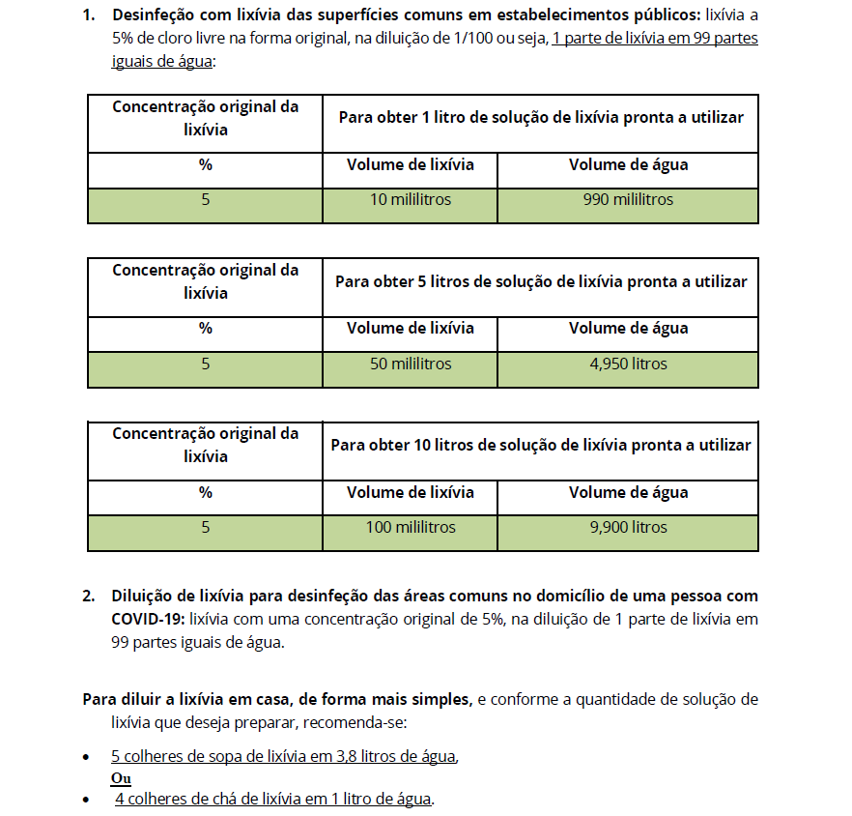
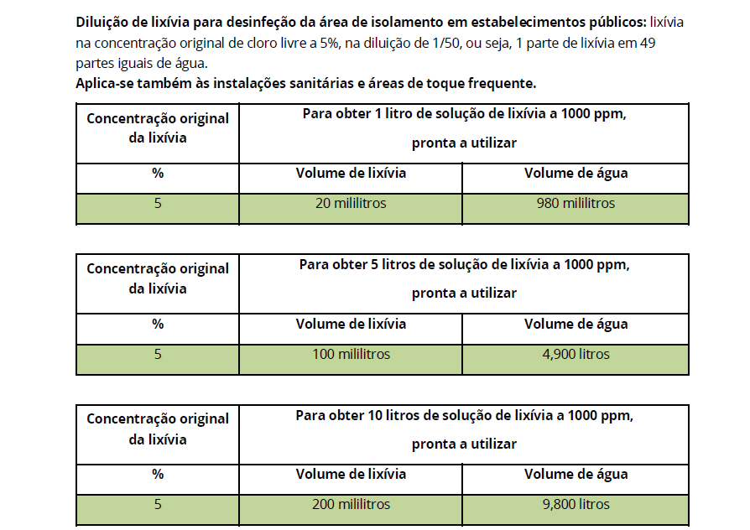
Anexo 2- Plano de higienização PLANO DE HIGIENIZAÇÃO DA EB1 DE GARAPÔA
ÁREA | ELEMENTOS A HIGIENIZAR | SEQUENCIA E PROCEDIMENTOS  (limpeza + desinfeção) | Frequência | Horário de desinfeção
INSTALAÇÕES SANITÁRIAS  - Utilizar panos diferentes para os lavatórios e as áreas à volta destes e para o exterior das sanitas  - Seguir a sequência:  Paredes→ Lavatórios →sanitas →chão→maçanetas das portas | Paredes  (pelo menos até à altura do adulto) | - Remover teias de aranhas e sujidades (atenção a cantos, frinchas entre azulejos)  - Lavar com água e detergente  - Espalhar uniformemente o desinfetante e deixar atuar pelo menos 10 minutos, sempre que possível  - Enxaguar com água  - Deixar secar ao ar, sempre que possível | 2 vezes  de manhã e 2 vezes à tarde | - 9h30  - 12h30  - 15h00  - 17h30  - 19h00
 | Lavatórios | Torneira →pia →superfícies à volta da pia  - Lavar com água e detergente  - Espalhar uniformemente o desinfetante e deixar atuar pelo menos, 10 minutos, sempre que possível  - Enxaguar com água | 2 vezes  de manhã e 2 vezes à tarde
 | Sanitas  Interior→exterior→botão do autoclismo | Interior da sanita  - Descarregar o autoclismo  - limpar o interior da sanita apenas com o piaçaba  - Aplicar o detergente com base desinfetante e deixar atuar durante, pelo menos, 5 minutos  - Esfregar novamente com o piaçaba  - Acionar o autoclismo com o piaçaba ainda dentro da sanita para que este também fique limpo  - Voltar a acionar o autoclismo  Exterior da sanita  - Aplicar o detergente com base desinfetante na parte de cima da sanita e sobre os tampos;  - Esfregar com o pano: primeiro os tampos e, só depois, a parte exterior da sanita (em cima e nos lados);  - Passar com pano embebido em água  - Deixar secar ao ar  - Limpar e desinfetar bem o botão do autoclismo  - No final da limpeza, deve voltar a passar um pano humedecido em desinfetante em todas as torneiras | 2 vezes  de manhã e 2 vezes à tarde
 | Chão | - Lavar primeiro com água e detergente  - Espalhar uniformemente o desinfetante e deixar atuar pelo menos, 10 minutos, sempre que possível  - Enxaguar com água  - Deixar secar ao ar, sempre que possível | 2 vezes  de manhã e 2 vezes à tarde
SUPERFÍCIES COMUNS  (salas e espaços de atividades)  Do ponto mais afastado para a porta  Utilizar o pano específico | - cadeiras  - mesas  - interruptores | - Limpar (só se estiver sujo) com água e detergente  - Aplicar uniformemente o desinfetante e deixar atuar a solução de lixívia durante, pelo menos, 10 minutos  - Enxaguar com água e deixar secar ao ar | 6 vezes ao dia | 1. 10h05  2. 10h35  3. 13h00  4. 13h30  5. 15h40  6. 16h10  7. 17h45  8. 19h00
CHÃO (geral)  Utilizar o pano específico |  | - Lavar com água e detergente  - Espalhar uniformemente a solução de hipoclorito de sódio  - Deixar atuar o desinfetante nas superfícies durante, pelo menos, 10 minutos, sempre que possível  - Enxaguar só com água  - Deixar secar ao ar, sempre que possível | - vezes ao dia | 1. 13h45  2. 17h45
MAÇANETAS  Utilizar o pano específico |  | - Limpar (só se estiver sujo) com água e detergente  - Desinfetar com toalhetes humedecidos em desinfetante ou pano humedecido em álcool a 70% | Hora a hora | 1.09h00  2.10h00  3.11h00  4.12h00  5.13h00  6.14h00  7.15h00  8.16h00  9.17h00  10.18h00  11. 19h00
BRINQUEDOS |  | Brinquedos que podem ser imersos  - Imergir, em recipiente específico, com solução de detergente e desinfetante  - Deixar atuar durante 5 minutos  - Enxaguar com água  - Deixar secar ao ar  O​s brinquedos que não podem ser imersos  Desinfetar com toalhetes humedecidos em desinfetante ou pano humedecido em álcool a 70% | Pelo menos 2 vezes ao dia | 1. 11h15  2. 15h00  3. 19h00
REFEITÓRIO | - Bancadas  - Mesas  - Cadeiras | - Limpar com água e detergente  - Aplicar uniformemente o desinfetante e deixar atuar a solução de lixívia durante, pelo menos, 10 minutos  - Enxaguar com água e deixar secar ao ar | Antes e após cada utilização | 1. 12h00  2. 13h30  3. 14h30
 | Chão | - Lavar com água e detergente  - Espalhar uniformemente o desinfetante e deixar atuar durante, pelo menos, 10 minutos, sempre que possível  - Enxaguar com água  - Deixar secar ao ar, sempre que possível | Antes e após cada utilização | 1. 12h30  2. 13h30  3. 14h30

PLANO DE HIGIENIZAÇÃO DO ESTABELECIMENTO - JARDIM DE INFÂNCIA DE GARAPÔA
ÁREA | ELEMENTOS A HIGIENIZAR | SEQUENCIA E PROCEDIMENTOS  (limpeza + desinfeção) | Frequência | Horário de desinfeção
INSTALAÇÕES SANITÁRIAS  - Utilizar panos diferentes para os lavatórios e as áreas à volta destes e para o exterior das sanitas  - Seguir a sequência:  Paredes→ Lavatórios →sanitas →chão→maçanetas das portas | Paredes  (pelo menos até à altura do adulto) | - Remover teias de aranhas e sujidades (atenção a cantos, frinchas entre azulejos)  - Lavar com água e detergente  - Espalhar uniformemente o desinfetante e deixar atuar pelo menos 10 minutos, sempre que possível  - Enxaguar com água  - Deixar secar ao ar, sempre que possível | 2 vezes  de manhã e 2 vezes à tarde | - 9h00  - 10h00  - 10h30  - 11h00  - 12h00  - 12h30  - 13h30/14h00  - 15h30  - 16h00  - 19h00
 | Lavatórios | Torneira →pia →superfícies à volta da pia  - Lavar com água e detergente  - Espalhar uniformemente o desinfetante e deixar atuar pelo menos, 10 minutos, sempre que possível  - Enxaguar com água | 2 vezes  de manhã e 2 vezes à tarde
 | Sanitas  Interior→exterior→botão do autoclismo | Interior da sanita  - Descarregar o autoclismo  - limpar o interior da sanita apenas com o piaçaba  - Aplicar o detergente com base desinfetante e deixar atuar durante, pelo menos, 5 minutos  - Esfregar novamente com o piaçaba  - Acionar o autoclismo com o piaçaba ainda dentro da sanita para que este também fique limpo  - Voltar a acionar o autoclismo  Exterior da sanita  - Aplicar o detergente com base desinfetante na parte de cima da sanita e sobre os tampos;  - Esfregar com o pano: primeiro os tampos e, só depois, a parte exterior da sanita (em cima e nos lados);  - Passar com pano embebido em água  - Deixar secar ao ar  - Limpar e desinfetar bem o botão do autoclismo  - No final da limpeza, deve voltar a passar um pano humedecido em desinfetante em todas as torneiras | 2 vezes  de manhã e 2 vezes à tarde
 | Chão | - Lavar primeiro com água e detergente  - Espalhar uniformemente o desinfetante e deixar atuar pelo menos, 10 minutos, sempre que possível  - Enxaguar com água  - Deixar secar ao ar, sempre que possível | 2 vezes  de manhã e 2 vezes à tarde
SUPERFÍCIES COMUNS  (salas e espaços de atividades)  Do ponto mais afastado para a porta  Utilizar o pano específico | - cadeiras  - mesas  - interruptores  - corrimões | - Limpar (só se estiver sujo) com água e detergente  - Aplicar uniformemente o desinfetante e deixar atuar a solução de lixívia durante, pelo menos, 10 minutos  - Enxaguar com água e deixar secar ao ar | 6 vezes ao dia | 1. 10.30  2. 12.30  3. 14.00  4. 15:30
CHÃO (geral)  Utilizar o pano específico |  | - Lavar com água e detergente  - Espalhar uniformemente a solução de hipoclorito de sódio  - Deixar atuar o desinfetante nas superfícies durante, pelo menos, 10 minutos, sempre que possível  - Enxaguar só com água  - Deixar secar ao ar, sempre que possível | - vezes ao dia | 1. 9H00  2 - 10.h30  - - 14.00m  - 15H30  - 19H00
MAÇANETAS  Utilizar o pano específico |  | - Limpar (só se estiver sujo) com água e detergente  - Desinfetar com toalhetes humedecidos em desinfetante ou pano humedecido em álcool a 70% | Hora a hora | 1.09h00  2.10h00  3.11h00  4.12h00  5.13h00  6.14h00  7.15h00  8.16h00  9.17h00  10.18h00  11. 19h00
BRINQUEDOS |  | Brinquedos que podem ser imersos  - Imergir, em recipiente específico, com solução de detergente e desinfetante  - Deixar atuar durante 5 minutos  - Enxaguar com água  - Deixar secar ao ar  O​s brinquedos que não podem ser imersos  Desinfetar com toalhetes humedecidos em desinfetante ou pano humedecido em álcool a 70% | Pelo menos 2 vezes ao dia | 1- 9H00  2- 12.h 00/12h30  3 - 15:30  4-19h-00
REFEITÓRIO | - Bancadas  - Mesas  - Cadeiras | - Limpar com água e detergente  - Aplicar uniformemente o desinfetante e deixar atuar a solução de lixívia durante, pelo menos, 10 minutos  - Enxaguar com água e deixar secar ao ar | Antes e após cada utilização | 1. 11.h15  2. 12h00  3. 13h30  4. 15h.00  5. 16h.30
 | Chão | - Lavar com água e detergente  - Espalhar uniformemente o desinfetante e deixar atuar durante, pelo menos, 10 minutos, sempre que possível  - Enxaguar com água  - Deixar secar ao ar, sempre que possível | Antes e após cada utilização | 1. 11.h15  2. 12h00  3. 13h30  4. 15h.00  5. 16h.00

